研究生制定个人培养计划操作说明
操作说明：
1、绑定专业培养方案
位置：我的→培养计划→专业培养方案
操作步骤：勾选“培养方案”点“绑定”,显示为“已绑定”状态。绑定后可进入查看专业培养方案。如下图所示：
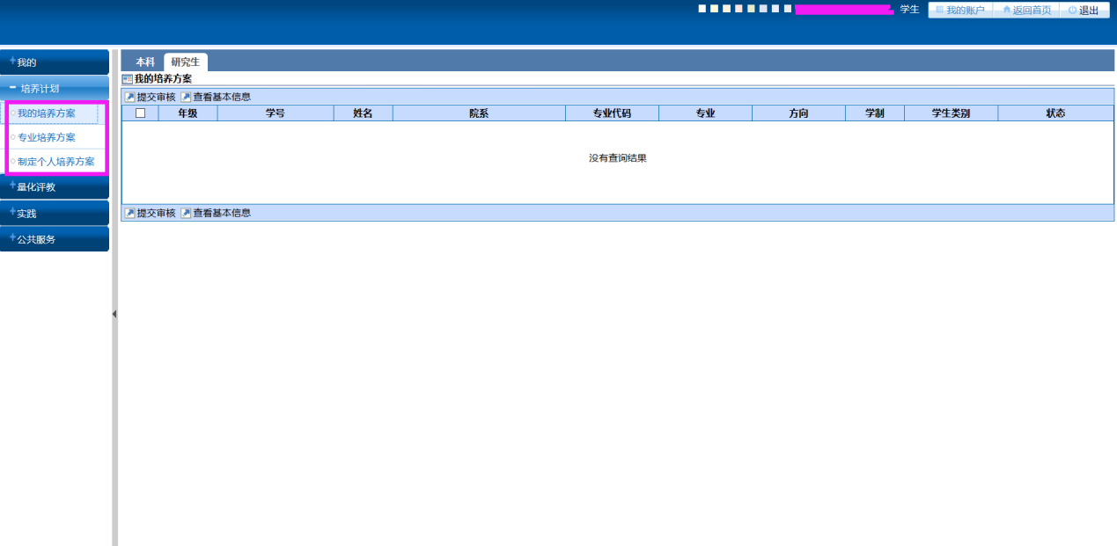
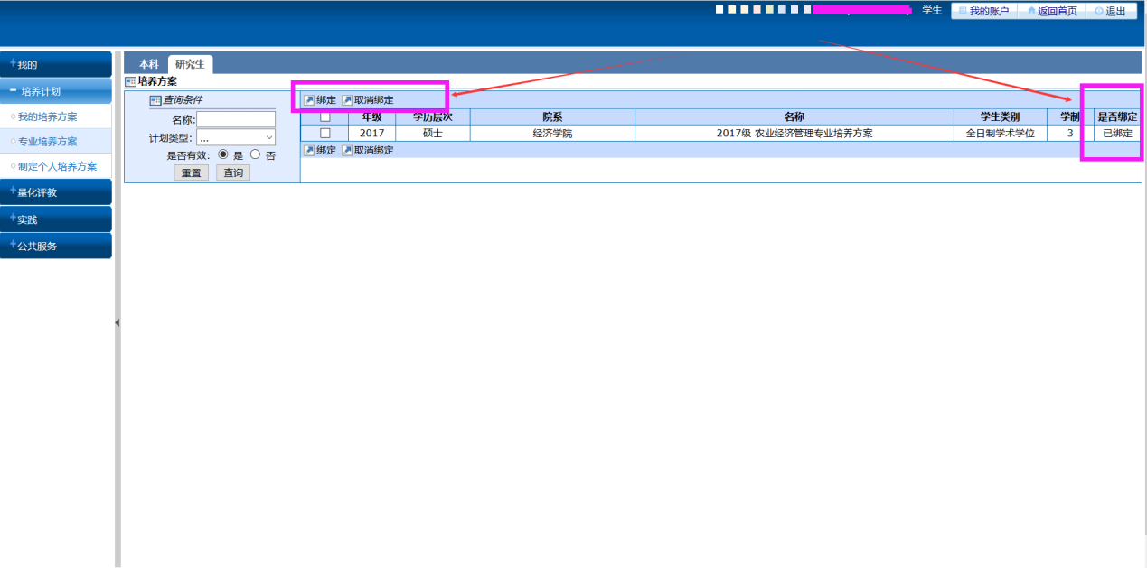
2、制定个人培养计划（选择课程）
位置：我的→培养计划→制定个人培养方案
操作步骤：
①勾选并点击‘制定个人计划按钮’，
②按课程分组列表依次点击‘齿轮’图标，进入选择课程界面。
③点击‘选择课程’按钮，勾选课程，结束后点击‘完成’。
④所有课程组‘选择课程’完成后点击提交。
操作如下图所示：
注：选择课程时注意查看备注中说明，每个课程组课程分开操作。
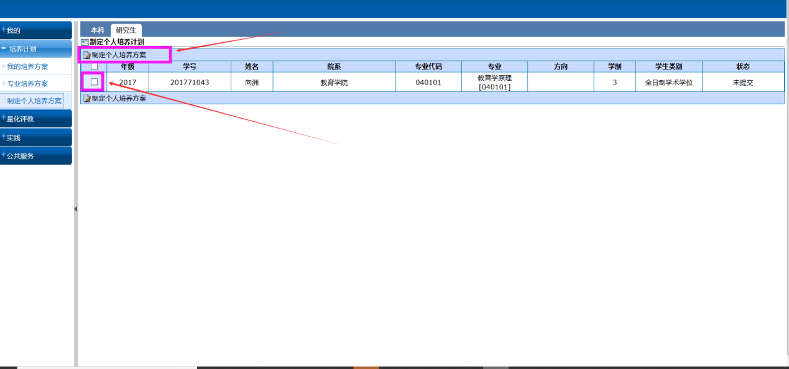
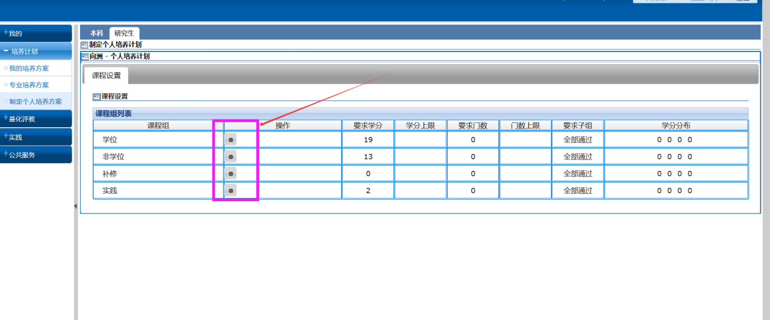
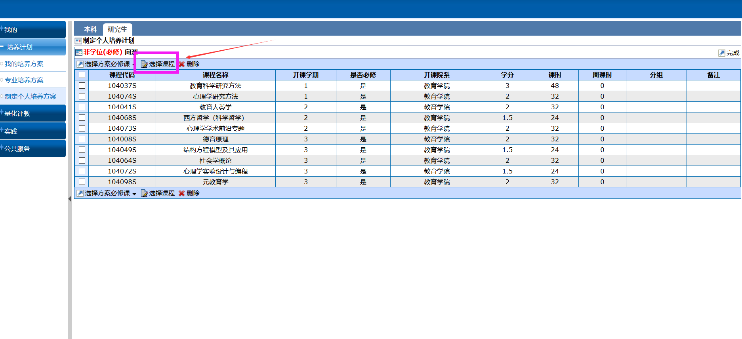
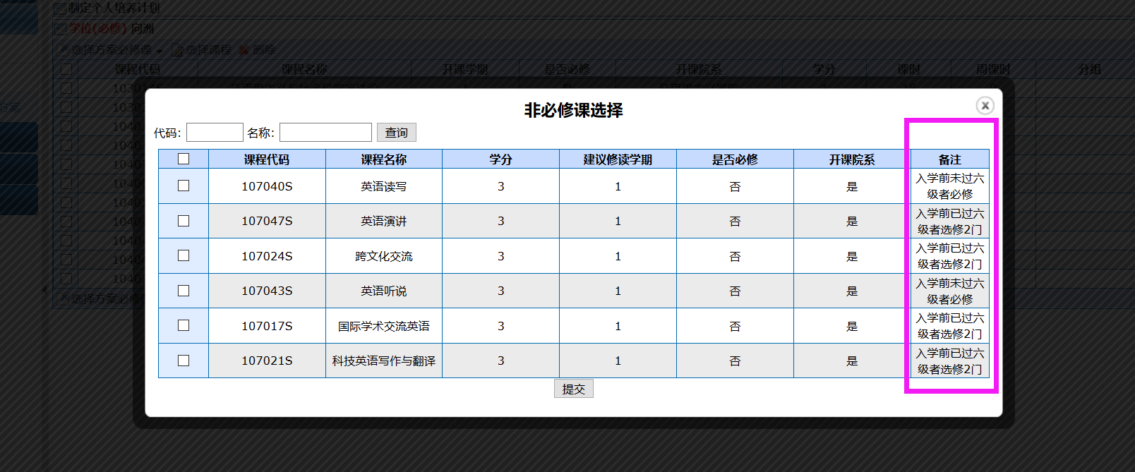
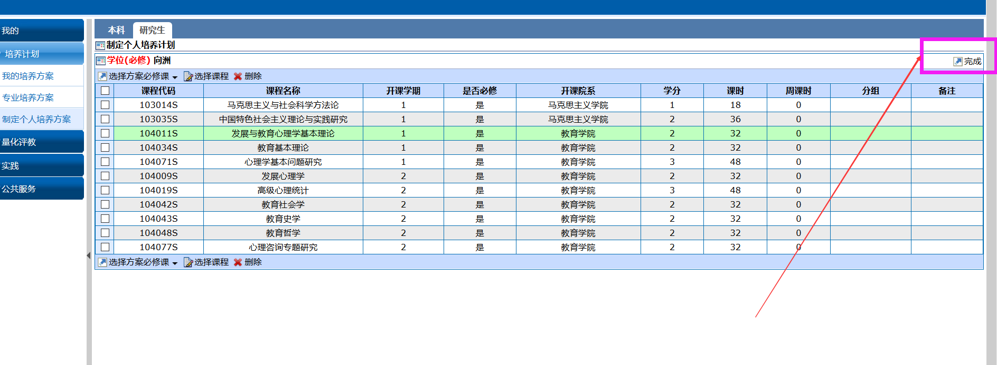

3、提交、查看个人培养计划
位置：我的→培养计划→我的培养方案
操作步骤：
选课完成后，确认无误后到该位置进行‘提交’，点击‘提交审核’按钮。由各学院研究生秘书进行审核。
注：提交后不得进行个人方案的修改及专业方案的取绑、绑定操作，请确定无误后进行‘提交’。
建议：先暂缓提交，待导师确认后再上网提交。

- 打印、导出个人培养计划
位置：我的→培养计划→我的培养方案
操作步骤：
打印、导出功能：仅提供个人培养计划中课程安排（个人培养计划模板中第2页）的打印、导出功能。
注：“研究生个人培养计划”填写模板（即封面、实践环节和学位论文工作安排）请至首页下载填写，按要求打印装订。

